PRACOVNÍ LIST č. 29
POMĚR – ZÁKLADNÍ ÚLOHY

1. Zapiš poměr:
a) pět ku třem _________ b) dvě ku pěti _________ c) deset ku sedmi______ d) první člen poměru je 6 a druhý člen poměru je 8 _________
e) první člen poměru je 7 a druhý člen poměru je o 3 větší než první člen _________
f) první člen poměru je 15 a druhý člen poměru je o osm menší než první člen poměru _________
g) druhý člen poměru je 45 a první člen je devětkrát menší než druhý člen _________

2. Nakresli obrázek, ve kterém bude poměr čtverečků a křížků:
a) 3 : 2 c) 7 : 4

b) 8 : 10 d) 1 : 6

3. Pyramida na obrázku je složena z 10 čtverečků.
A) Spočítej, kolik čtverců je bílých a kolik červených.
B) Vyjádři poměrem: a) počet červených a počet všech čtverečků: _________
b) počet bílých a počet červených čtverečků: _________
c) počet červených a počet bílých čtverečků: _________
d) počet všech čtverečků a počet bílých: _________

4. Vyjádři v poměru délky úseček ⎪AB⎪= 3 cm, ⎪CD⎪= 50 mm, ⎪EF⎪= 0,4 dm
a) ⎪AB⎪: ⎪CD⎪= c) ⎪EF ⎪: ⎪CD⎪= e) ⎪EF⎪: ⎪AB⎪=
b) ⎪AB⎪: ⎪EF⎪= d) ⎪CD⎪: ⎪AB⎪= f) ⎪CD⎪: ⎪EF⎪=

5. Načrtni si dvojice ciferníků a znázorni na nich ručičky, které ukazují zadaný čas. Zapiš, v jakém poměru jsou velikosti úhlů, které svírají ručičky ciferníku.
a) 3:00 a 6:00 b) 2:00 a 4:00 c) 7:00 a 9:00

6. Obdélník ABCD má rozměry 3 cm a 70 mm. Obdélník EFGH má rozměry 90 mm a 0,2 cm. Vypočítej:
a) poměr obvodu obdélníku ABCD a obvodu obdélníku EFGH
b) poměr obsahů obdélníků EFGH a ABCD

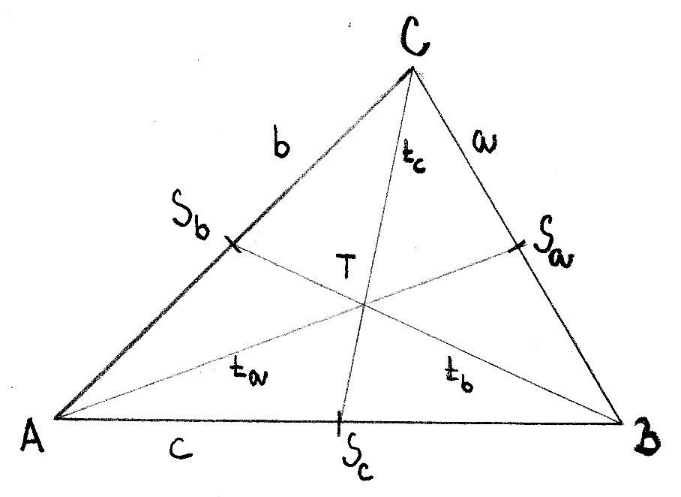
7. Pomocí obrázku změř následující velikosti úseček a doplň poměry:
a) ⎪AT⎪: ⎪TS_{a}⎪=
b) ⎪BT⎪: ⎪TS_{b}⎪=
c) ⎪CT⎪: ⎪TS_{c}⎪=

Zamysli se nad velikostí poměru a správně doplň větu:
„Na těžnici je vzdálenost vrcholu od těžiště ……………………………… než vzdálenost těžiště od středu protější strany.“

